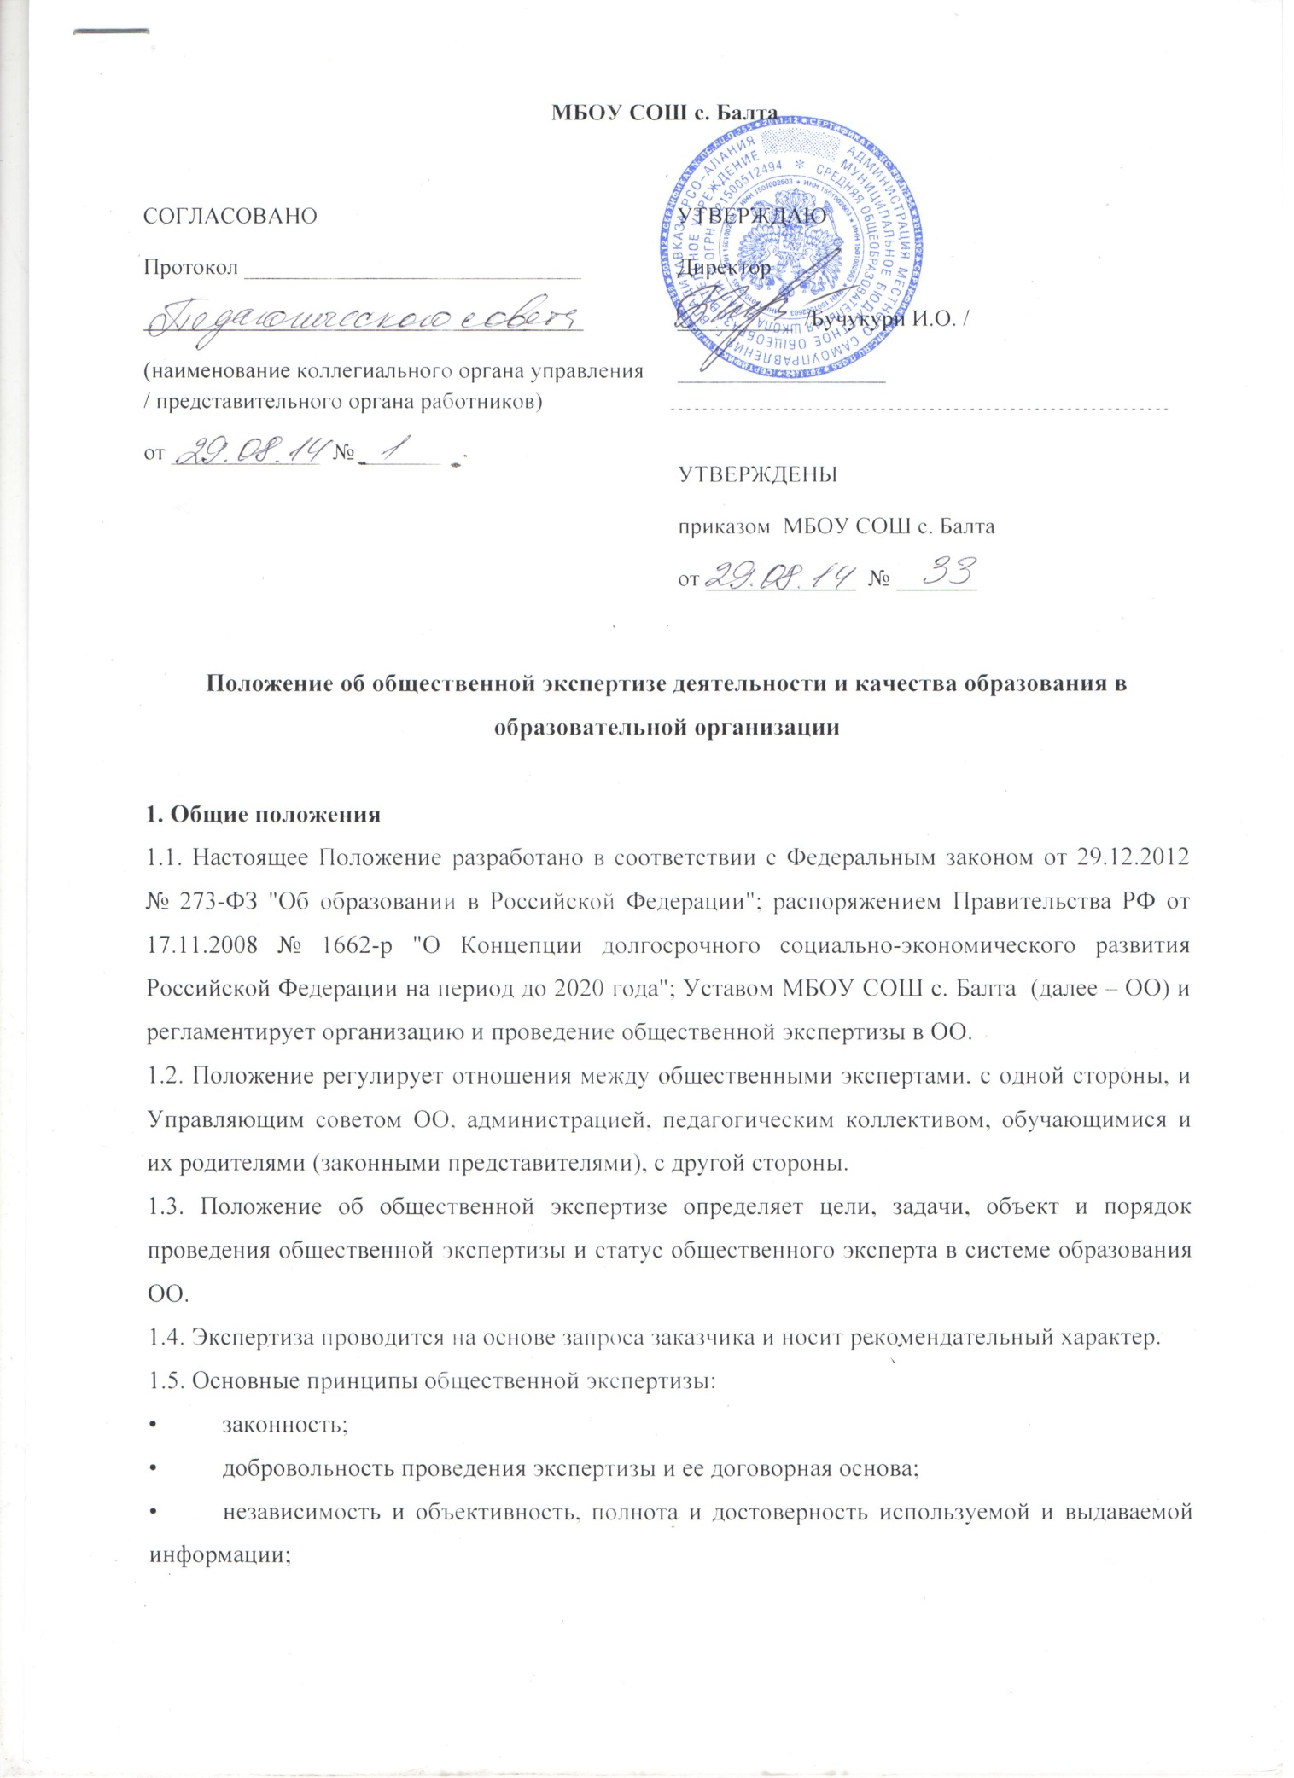

МБОУ СОШ с. Балта

СОГЛАСОВАНО  Протокол _____________________________  ______________________________________  Педагогического совета  от _____________ № _______ | УТВЕРЖДАЮ  Директор  __________ /Бучукури И.О./  __________________
УТВЕРЖДЕНО

приказом ____________________________
_____________________________________
МБОУ СОШ с. Балта
от _____________ № _______

Положение об общественной экспертизе деятельности и качества образования
в МБОУ СОШ с. Балта

1. Общие положения
1.1. Настоящее Положение разработано в соответствии с Федеральным законом от 29.12.2012 № 273-ФЗ "Об образовании в Российской Федерации"; распоряжением Правительства РФ от 17.11.2008 № 1662-р "О Концепции долгосрочного социально-экономического развития Российской Федерации на период до 2020 года"; Уставом образовательнойорганизации (далее – ОО) и регламентирует организацию и проведение общественной экспертизы в ОО.
1.2. Положение регулирует отношения между общественными экспертами, с одной стороны, и Управляющим советом (Попечительским советом) ОО, администрацией, педагогическим коллективом, обучающимися и их родителями (законными представителями), с другой стороны.
1.3. Положение об общественной экспертизе определяет цели, задачи, объект и порядок проведения общественной экспертизы и статус общественного эксперта в системе образования ОО.
1.4. Экспертиза проводится на основе запроса заказчика и носит рекомендательный характер.
1.5. Основные принципы общественной экспертизы:
• законность;
• добровольность проведения экспертизы и ее договорная основа;
• независимость и объективность, полнота и достоверность используемой и выдаваемой информации;
• общественная открытость и широкое использование средств массовой информации в оповещении о результатах проведенной экспертизы, при особом внимании к неудовлетворительным результатам;
• защита прав участников экспертизы;
• равные возможности для получения объективных данных по актам экспертных оценок для всех заинтересованных сторон: обучающихся и их родителей (законных представителей), общественных объединений, иных заявителей по вопросам качества образования.
1.6. В Положении используются следующие термины и понятия:
Общественная экспертиза– особая совместная деятельность представителей общественности и ОО, включающая исследование существующей практики (внутренними и внешними экспертами совместно с желающими), широкое обсуждение проблем и актуальных точек роста, публичную выработку экспертного заключения и связанных с ним решений и организацию новых форм взаимодействия в целях их выполнения.
Общественный эксперт – представитель общественности, обладающий необходимыми знаниями в определенных областях жизнедеятельности, навыками и статусом, дающим ему право на проведение общественной экспертизы.
Заказчик экспертизы (далее – Заказчик) – Педагогический совет, методические объединения учителей, родительский комитет, общественные объединения и организации.
Организатор проведения экспертизы (далее – Организатор) – Управляющий совет, Попечительский совет.
Исполнитель экспертизы (далее – Исполнитель) – экспертная группа (не менее 3-х чел.).
2. Цели и задачи общественной экспертизы
2.1. Определение степени соответствия качества образования в ОО государственным и социальным стандартам.
2.2. Выявление факторов, влияющих на повышение качества образования.
2.3. Диагностика, оценка и прогноз основных тенденций развития ОО.
2.4. Информационное, аналитическое и экспертное обеспечение мониторинга системы образования ОО.
2.5. Обеспечение реализации прав участников образовательного процесса и профессиональных сообществ, организаций и общественных объединений по включению в систему оценки качества образования на всех ее уровнях.
2.6. Повышение степени участия широких кругов научной, родительской и педагогическойобщественности в анализе и поиске перспективных путей решения педагогическихпроблем.
2.7. Разработка механизмов государственно-общественного управления в сфере образования.
2.8. Стимулирование инновационного развития ОО.
2.9. Реализация механизмов общественной экспертизы, гласности и коллегиальности при принятии стратегических решений в сфере оценки качества образования.
2.10. Обеспечение эффективного использования финансовых ресурсов.
3. Предметы общественной экспертизы
3.1. Содержание и условия реализации образовательного процесса.
3.2. Условия, созданные в ОО, в целях сохранения и укрепления психического и физического здоровья обучающихся.
3.3. Учебные и внеучебные достижения обучающихся.
3.4. Общий уровень духовного, нравственного, социального и культурного развития обучающихся ОО.
3.5. Продуктивность, профессионализм и квалификация педагогических работников.
3.6. Эффективность управления ОО, в т. ч., в финансово-экономической сфере.
3.7. Проекты и программы инновационной и экспериментальной деятельности ОО и педагогических работников.
4. Состав экспертной группы.
4.1. Состав экспертной группы формируется из членов Управляющего (Попечительского) совета и высококвалифицированных специалистов в различных областях деятельности, имеющих соответствующую подготовку в качестве экспертов.
4.2. В число экспертов не могут входить лица, состоящие в трудовых отношениях с Заказчиком.
5. Права и обязанности сторон
5.1. Заказчик.
Имеет право:
• согласовывать с организатором сроки проведения экспертизы, длительностью не более 3-х мес.;
• знакомиться с нормативными правовыми актами, методами, формами, на которых основывается общественная экспертиза;
• знакомиться с ходом проводимой экспертизы;
• в случае возникновения спора с Исполнителем по поводу недостатков экспертизы или их причин требовать дополнительной экспертизы;
• при невыполнении Исполнителем в назначенный срок экспертизы обратиться к Организатору с требованием поручить проведение экспертизы другому лицу;
• использовать результаты общественной экспертизы.
Обязан:
• не вмешиваться в деятельность Исполнителя, если это негативно влияет на достоверность экспертизы;
• направлять, по требованию Исполнителя, письменные запросы от своего имени в адрес третьих лиц для получения необходимой для проведения экспертизы информации;
• соблюдать при необходимости условия конфиденциальности при организации проведения экспертизы;
• использовать экспертные заключения в целях повышения качества образования.
5.2. Организатор.
Имеет право:
• принимать заказ на организацию и проведение общественной экспертизы;
• утверждать состав экспертной группы (не менее 3-х чел.);
• по согласованию с Заказчиком и Исполнителем устанавливать сроки проведения экспертизы, длительностью не более 3-х мес.;
• вносить с согласия Заказчика изменения (усовершенствования) в объект экспертизы в ходе экспертного процесса.
Обязан:
• готовить техническое задание для экспертизы;
• знакомить Заказчика и Исполнителя с регламентом проведения экспертизы;
• создавать условия Исполнителю для своевременного и качественного проведения экспертизы;
• своевременно обеспечивать Исполнителя необходимыми для выполнения экспертизы информацией и документами;
• обеспечивать своевременное исполнение заказа на общественную экспертизу;
• обеспечивать прозрачность процедур экспертизы и гласность результатов экспертизы;
• принять от Исполнителя экспертные заключения и использовать их при принятии решений по объекту экспертизы;
• представить Заказчику заключение экспертизы.
5.3. Исполнитель.
Имеет право:
• получать всю необходимую информацию для проведения экспертизы, в т. ч. и по вопросам, возникающим в ходе проведения экспертной работы;
• по согласованию с Организатором устанавливать сроки проведения экспертизы;
• определять методику и формы проведения экспертиз, порядок представления в экспертную комиссию результатов работы индивидуальных и коллективных экспертов;
• ходатайствовать о представлении дополнительной информации;
• самостоятельно осуществлять сбор дополнительной информации, относящейся к объекту, с уведомлением Заказчика;
• ходатайствовать о привлечении к проведению экспертизы других экспертных организаций и (или) экспертов;
• давать разъяснения и делать заявления по поводу толкования экспертного заключения или других результатов экспертизы;
• в случае возникновения спора с Заказчиком по поводу недостатков экспертизы или их причин требовать дополнительной экспертизы.
Обязан:
• обеспечивать своевременное исполнение технического задания;
• сохранять конфиденциальность полученной информации, не нарушать конфиденциальность данных, представленных на экспертизу;
• соблюдать права объекта экспертизы на интеллектуальную собственность.
6. Порядок проведения общественной экспертизы
6.1. Для достижения целей общественной экспертизы Организатором формируется банк общественных экспертов.
6.2. Общественная экспертиза проводится на основании заявки Заказчика, направленной в адрес организатора общественной экспертизы.
6.3. Заявка рассматривается в 5-дневный срок.
6.4. Количественный и качественный состав экспертной группы (руководитель, эксперты) определяется Организатором общественной экспертизы.
6.5. Техническое задание общественной экспертизы разрабатывается Организатором общественной экспертизы и передается Исполнителю.
6.6. Срок проведения экспертизы определяется в зависимости от трудоемкости экспертных работ с учетом объема представленных на экспертизу материалов.
6.7. Общественная экспертиза проводится в соответствии с утвержденной процедурой и регламентом.
6.8. По итогам общественной экспертизы оформляется экспертное заключение, которое подписывается руководителем экспертной группы.
6.9. Экспертное заключение представляется в 2-х экз.: один передается ОО, другой Заказчику экспертизы.

